|  |
| --- |
| Les Sentiers de l’Estrie |
| Documentation |
| Application Mobile et Infrastructures |

|  |
| --- |
| Lucien Blais Regout, Camille Chabot, Maxime Pellerin, Rémy Rivard  Lundi, 13 avril 2021 |

Table des matières

Table des matières 2

Documentation de l’utilisation 4

Mise à jour de points 4

Procédure à suivre 4

Spécifications sur l’entrée de données 6

Zone 6

Carte 6

Sentier 7

Coordonnées de sentier 8

Point d’intérêt 8

Fichier de point d’intérêt 9

Utilisation de l’application mobile 10

Première connexion 11

Une fois connecté 11

Interface web administrative 10

Documentation des services utilisés 11

Firebase : Content Delivery Network 11

Facturation 11

Utilisation administrative 11

Utilisation par l’utilisateur mobile 12

Validation de la connexion sur Firebase 12

Interface de base de données utilisateurs Sentiers Estrie 15

Données échangées 15

DiscountASP.NET : Service hébergement en ASP.NET pour serveur 15

Facturation 15

User groups 16

Déploiement 16

Voir les logs du serveur : 17

GitHub : Gestion de code source pour les logiciels développés 19

Identifiants GitHub 19

Dossier du projet 19

Documentation technique 20

Serveur applicatif ASP.NET 20

Langage 20

Structure 20

Authentification 21

CORS 22

Syntaxe des Méthodes REST 23

Publications via FTP/ IIS 24

Documentation autogénérée 24

Authentification 24

Migration des données 25

Application mobile 26

# Documentation de l’utilisation

## Mise à jour de points

### Procédure à suivre

Pour ajouter des points d’intérêt à l’application, il faut passer par le fichier Excel d’entrée de données. Pour être certain de pas faire d’erreurs lors de l’entrée de données, il est recommandé d’entrer ses informations dans le sens des flèches et d’utiliser les menus déroulants pour sélectionner une donnée parmi celles qui sont disponibles.

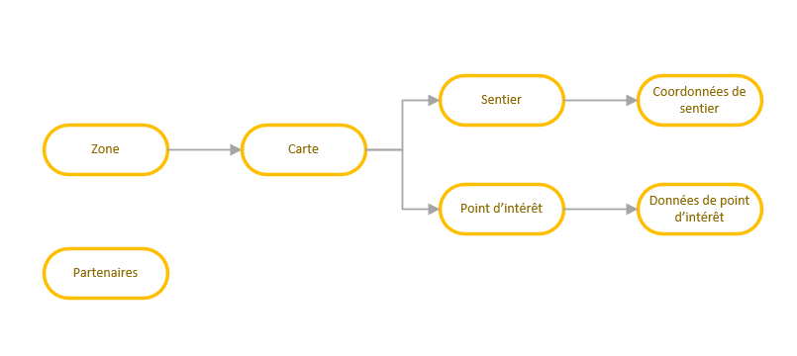

Par exemple :

On veut ajouter un point d’intérêt nommé « vue sur le mont Orford » situé dans la zone « Bellevue », dans la carte « Centre-Sud ».

1. On ajoute la zone « Bellevue » dans la feuille « Zone », il n’y a pas de menu déroulant puisqu’une zone ne dépend de rien d’autre.

2. On ajoute la carte « Centre-Sud » en choisissant la zone « Bellevue » dans le menu déroulant de la feuille « Carte ».

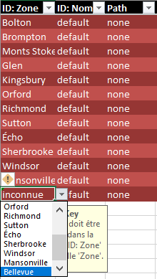

3. On ajoute le point d’intérêt « vue sur le Mont Orford » en choisissant la paire (Bellevue, Centre-sud) de la feuille « Point d’intérêt ».

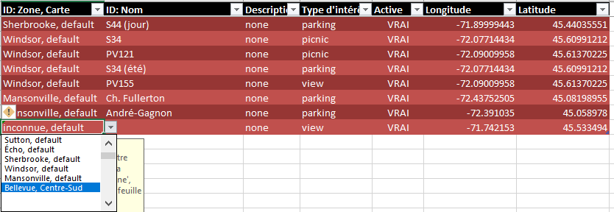

Voilà, vous pouvez maintenant vérifier vos informations.

## Spécifications sur l’entrée de données

### Zone

Nom :

* Doit être une chaîne de caractères.
* Chaque rangée doit être unique[1].

### Carte

Zone :

* Doit être une chaîne de caractères.
* Doit faire référence à la colonne « Nom » de la feuille « Zone ».
* Il est recommandé d’utiliser la liste déroulante pour la sélection.

Nom :

* Doit être une chaîne de caractères.
* Deux cartes ayant le même nom ne peuvent pas appartenir à la même Zone.

Path :

* Doit être une chaîne de caractères.
* N’est pas utilisée présentement dans l’application.
* Sert à indiquer un chemin Firebase vers un fichier à utiliser comme carte.

Coin gauche sup. longitude :

* Doit être un nombre.
* Sert à calculer la position de départ ainsi que le zoom pour une carte

Coin gauche sup. latitude:

* Doit être un nombre.
* Sert à calculer la position de départ ainsi que le zoom pour une carte

Coin droit sup. longitude :

* Doit être un nombre.
* Sert à calculer la position de départ ainsi que le zoom pour une carte

Coin droit sup. latitude :

* Doit être un nombre.
* Sert à calculer la position de départ ainsi que le zoom pour une carte

Coin gauche inf. longitude :

* Doit être un nombre.
* Sert à calculer la position de départ ainsi que le zoom pour une carte

Coin gauche inf. latitude :

* Doit être un nombre.
* Sert à calculer la position de départ ainsi que le zoom pour une carte

Coin droit inf. longitude :

* Doit être un nombre.
* Sert à calculer la position de départ ainsi que le zoom pour une carte

Coin droit inf. latitude :

* Doit être un nombre.
* Sert à calculer la position de départ ainsi que le zoom pour une carte

### Sentier

Zone, Carte :

* Doit être une chaîne de caractères.
* Le mot avant la virgule doit faire référence à la colonne « Zone » de la feuille « Carte ».
* Le mot après la virgule doit faire référence à la colonne « Nom » de la feuille « Carte ».
* Il est recommandé d’utiliser la liste déroulante pour la sélection.

Nom :

* Doit être une chaîne de caractères.
* Deux sentiers ayant le même nom ne peuvent pas appartenir à la même Carte.

Description :

* Doit être une chaîne de caractères.
* La description sera affichée lorsqu’on clique un sentier.

Difficulté :

* Doit être un nombre entier.
* La difficulté sera affichée lorsqu’on clique un sentier.

Couleur du sentier :

* Doit être un nom de couleur en anglais, sauf rouge.
* Détermine de quelle couleur sera le sentier dans l’application.

Active :

* Doit être soit « VRAI » ou « FAUX ».
* Détermine si le sentier sera affiché dans l’application.

### Coordonnées de sentier

Zone, Carte, Sentier :

* Doit être une chaîne de caractères.
* Le mot avant les virgules doit faire référence au premier terme de la colonne « Zone, Carte » de la feuille « Sentier ».
* Le mot entre les virgules doit faire référence au deuxième terme de la colonne « Zone, Carte » de la feuille « Sentier ».
* Le mot après la virgule doit faire référence à la colonne « Nom » de la feuille « Sentier ».

Longitude :

* Doit être un nombre.

Latitude :

* Doit être un nombre.

Altitude :

* Doit être un nombre.

### Point d’intérêt

Zone, Carte :

* Doit être une chaîne de caractères.
* Le mot avant la virgule doit faire référence à la colonne « Zone » de la feuille « Carte ».
* Le mot après la virgule doit faire référence à la colonne « Nom » de la feuille « Carte ».
* Il est recommandé d’utiliser la liste déroulante pour la sélection.

Nom :

* Doit être une chaîne de caractères.
* Deux points d’intérêt ayant le même nom ne peuvent pas appartenir à la même carte.

Description :

* Doit être une chaîne de caractères.
* La description sera affichée lorsqu’on clique un point d’intérêt.

Type d’intérêt :

* Doit être une des valeurs suivantes → [service, summit, view, nature, parking, restroom, camping, telephone, picnic, refuge, hosting, unknown].
* Sert à déterminer la couleur et la lettre du point affiché dans l’application.

Active :

* Doit être soit « VRAI » ou « FAUX ».
* Détermine si le sentier sera affiché dans l’application.

Longitude :

* Doit être un nombre.

Latitude :

* Doit être un nombre.

### Fichier de point d’intérêt

Point d’intérêt :

* Doit être une chaîne de caractères.
* Le mot avant la virgule doit faire référence au premier terme de la colonne « Zone, Carte » de la feuille « Point d’intérêt ».
* Le mot entre les virgules doit faire référence au deuxième terme de la colonne « Zone, Carte » de la feuille « Point d’intérêt ».
* Le mot après la virgule doit faire référence à la colonne « Nom » de la feuille « Point d’intérêt ».
* Il est recommandé d’utiliser la liste déroulante pour la sélection.

Type de données :

* Doit être une des valeurs suivantes → [texte, video, image].
* Sert à déterminer la logique d’application pour transférer les le fichier à partir du serveur.

Donne :

* Doit être une chaîne de caractères.
* N’est pas utilisée présentement dans l’application.
* Sert à indiquer un chemin FireBase vers le fichier à utiliser.

## Utilisation de l’application mobile

### Première connexion

Vous devrez choisir votre type d’utilisation. Si vous avez déjà payé votre abonnement chez Les Sentiers de l’Estrie, vous pourrez sélectionner « Je suis membre », sinon, communiquer avec l’administration pour avoir un code actif pour une durée d’une journée.

### Une fois connecté

Lorsque vous serez connecté, vous aurez un aperçu des différentes zones disponibles avec le nombre de cartes disponibles par zone. Pour télécharger le contenu d’une zone, uniquement cliquez sur «voir».

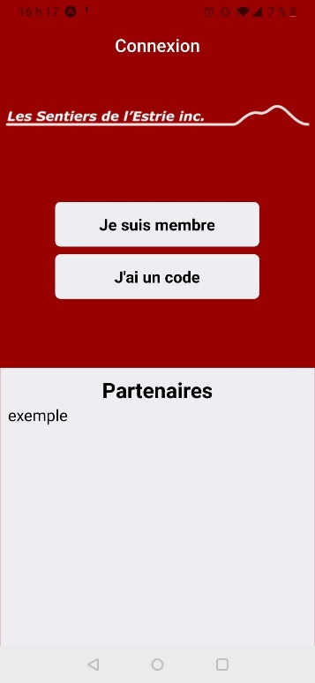Vous pourrez ensuite sélectionner la carte que vous désirez consulter.

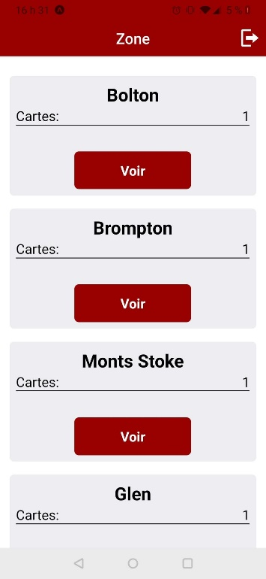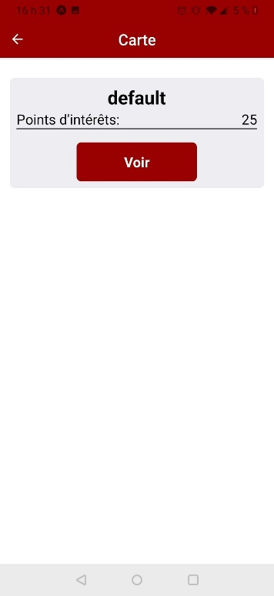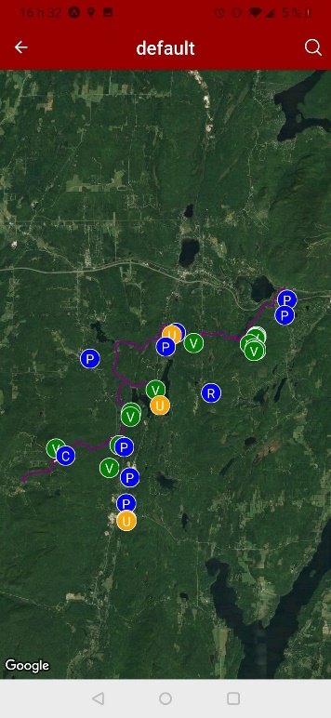Une fois sur la carte, celle-ci est navigable. Les éléments de couleur sont cliquables et fournissent de l’information supplémentaire.  
  
  
  
  
  
  
  
  
  
  
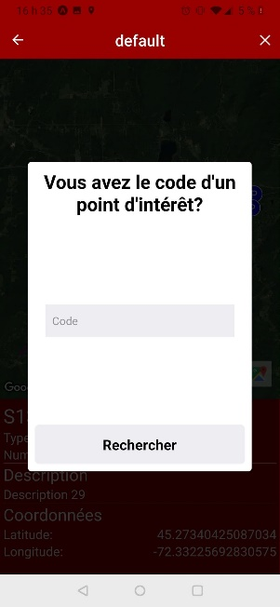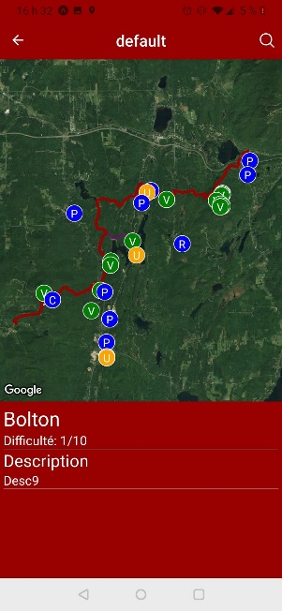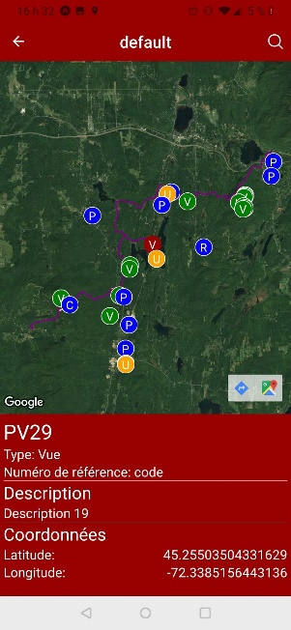Il est également possible de rechercher un point d’intérêt par son code. Il suffit de cliquer sur la loupe qui se situe dans le menu supérieur droite.

## Interface web administrative

Site Sentiers de l’Estrie :

<https://www.lessentiersdelestrie.qc.ca/users/login.php?DEST=/users/user.php>

Connectez-vous sur le site avec des identifiants administrateurs pour un aperçu similaire à celui-ci.

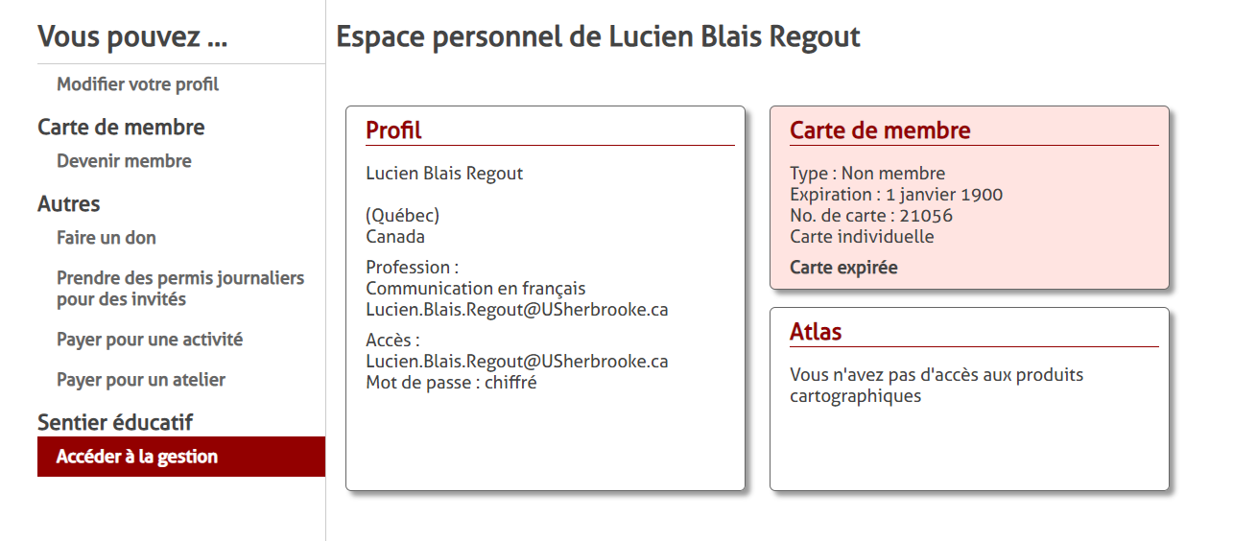

Cliquez sur **Accéder à la gestion**, qui n’apparait que lorsque l’utilisateur est administrateur.

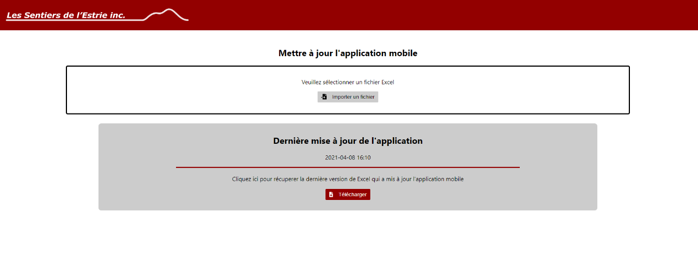C’est l’unique manière de s’y connecter. Lorsque vous vous connectez sur la page et cliquez sur le lien, votre session administrative pour l’interface demeurera active pour 2h. Si, dans un autre navigateur, vous tentez d’y accéder directement, <http://sentiersest.web810.discountasp.net/index.html>, vous serez bloqué et une demande de connexion sera envoyé. Cette interface de connexion n’est **PAS** fonctionnelle, passez par le site officiel ci-haut.

# Documentation des services utilisés

## Firebase : Content Delivery Network

### Facturation

Interface de visualisation de la facturation via le Control Panel de Firebase.

### Utilisation administrative

Les développeurs ont un compte Google qui est utilisé pour Firebase.

Email : [sentiersdev@gmail.com](mailto:sentiersdev@gmail.com)

Mot de passe : Sentier2021

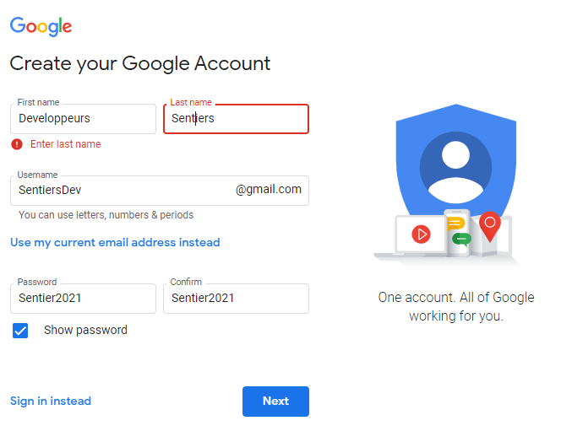

### Utilisation par l’utilisateur mobile

N’a pas été implémenté. Sinon, cela aurait servi à chercher les images placées sur Firebase. Présentement cela ne sert que d’authentification.

### Validation de la connexion sur Firebase

Firebase possède sa propre interface pour valider les utilisateurs qui s’y connecteront via l’application. Pour voir cette interface, suivre les étapes ci-dessous :

1. Allez sur la [page de Firebase.](https://firebase.google.com/docs/auth/admin/create-custom-tokens)
2. Cliquez **Go to console** en haut à droite.  
   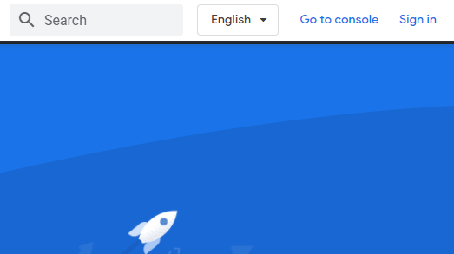
3. Connectez-vous avec les identifiants affichés plus tôt.
   1. S’ils vous demandent d’ajouter de la sécurité au compte, le compte de recouvrement ‘’sentiersEstrieEducatif@gmail.com’’ est un compte ouvert par Gilles Bournival de chez les Sentiers de l’Estrie.
4. Choisir le projet nommé **SentiersEstrieEducatif**
   1. Au cas où le besoin vient, le ID de ce projet GCP (Google Cloud Platform) est le suivant : sentiersestrieeducatif-a03d2
5. Cliquez, dans le menu sur votre gauche, **Authentication**.

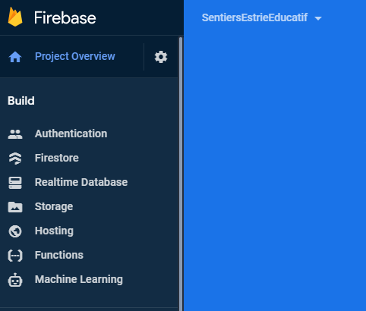

1. 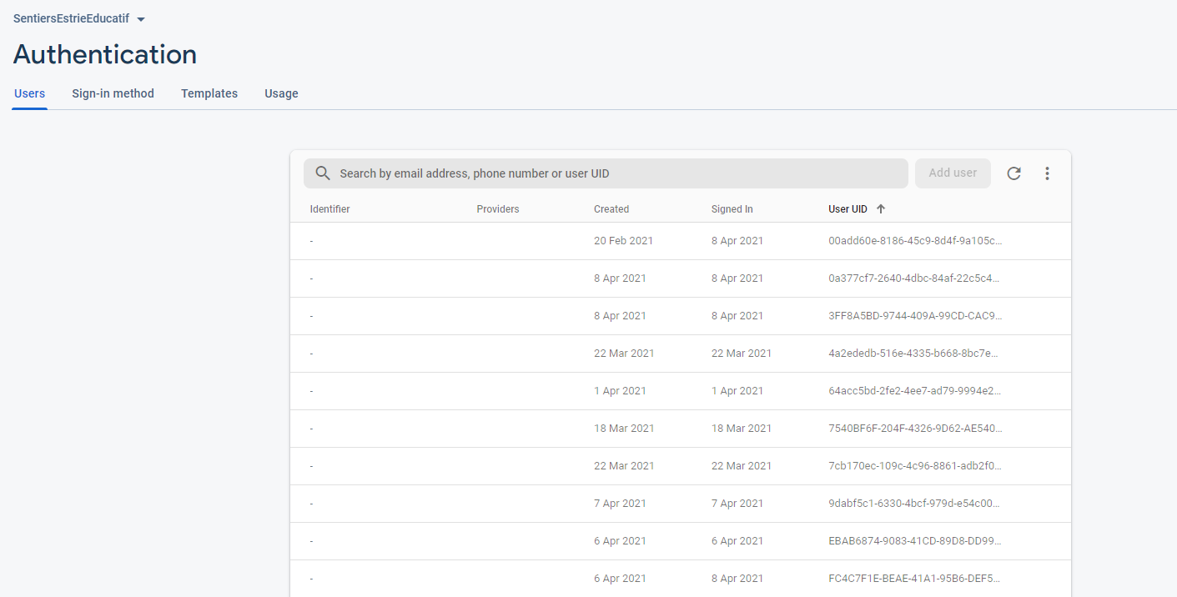Vous devriez atterrir sur cette fenêtre-ci :

Maintenant que nous y sommes, prenons le temps de comprendre ce qu’on y retrouve.

**Users :**

C’est la page présentée ci-contre.

**Identifier** est vide, car nous utilisons un schéma de validation des utilisateurs personnalisé. Les utilisateurs sont validés à l’aide de l’infrastructure mise en place par les Sentiers de l’Estrie. Ce détail ajoute une complexité importante au projet, gardez ceci en tête.

**Providers** est aussi vide, car nous n’utilisons aucun fournisseur d’authentification ou de validation des usagers.

**Created** représente la première date à laquelle un appareil se connecte à ce service. Voir **User UID**.

**Signed In** représente la dernière date à laquelle un appareil s’est connecté.

**User UID** représente un code unique par appareil. Le [Unique Identifier (UID)](https://en.wikipedia.org/wiki/Unique_identifier) est un numéro propre à l’appareil mobile et peut être considéré unique. Nous l’utilisons, car il peut y avoir qu’une application par cellulaire et un seul usager connecté à la fois.

**Faire attention :** Le UID d’un appareil n’est pas similaire ni relié aux [IMEI (International Mobile Equipment Identity)](https://en.wikipedia.org/wiki/International_Mobile_Equipment_Identity).

**Sign-in method :**

Cela permet d’ajouter des Providers de Sign-in. Un seul est coché et c’est normal : nous avons créé notre propre système d’authentification. Le dernier, *Anonymous* est actif, car aucun ‘’émetteur de certificats’’ officiels n’est utilisé dans notre système. C’est normal.



**Templates :**

Cet onglet permet l’envoi de SMS, courriel ou autre méthode de recouvrement de compte. Dans la figure du point 6 de cette section, chaque ligne est considérée comme un compte. Nous les utilisons uniquement pour identifier les appareils. Alors nous n’avons pas besoin de recouvrir aucun compte.

**Nota Bene :** La manière standard de procéder serait d’externaliser la gestion des utilisateurs pour avoir recours à des services gestion des utilisateurs comme celui que nous regardons présentement. Se référer aux normes ISO 27000.

**Usage :**

Le service Firebase commence à facturer lorsque le nombre d’appel dépasse les 10 000 par mois. Dans l’onglet **Usage**, vous pourrez en avoir un aperçu visuel de l’état de ce quota.

## Interface de base de données utilisateurs Sentiers Estrie

### Données échangées

La seule donnée qui est partagée est un code validation

## DiscountASP.NET : Service hébergement en ASP.NET pour serveur

### Facturation

Ce sont les informations de Gilles Bournival qui y sont.

Pour accéder au site, allez sur : <https://my.discountasp.net/login.aspx?ReturnUrl=%2f>

CP Login : sentiersest

Mot de passe : Sentiers2021&Estrie

### User groups

Pour y ajouter un utilisateur (pour les services IIS / FTP), suivre la démarche ci-contre :

First of all, you need to enable your additional user for web deploy in **MS IIS Manager**section of your control panel:

<https://my.discountasp.net/web-manager/iis8-manager.aspx>

Please see screen shot attached. Currently your additional user is not enabled.

Secondly, you will need to give your additional user read and write permissions to your site root in **Permission Manager** of your control panel:

<https://my.discountasp.net/permission-manager.aspx>

Lastly, you will need to use the password of your additional user that you created in **User / Quota Manager**

[2021-03-17_07-40-20.jpg](https://support.discountasp.net/Management/Tickets/frmAttachment.aspx?attid=655088)

### Déploiement

Pour déployer une nouvelle version du code, allez prendre les informations qui se trouvent sur la page d’information du [Control Panel de DiscountASP.NET](https://my.discountasp.net/login.aspx). Cliquez sur **Account Info/Edit.**

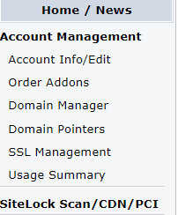

Toutes les informations nécessaires au [FTP (File Transfer Protocol)](https://en.wikipedia.org/wiki/File_Transfer_Protocol) ou [IIS (Internet Information Services)](https://en.wikipedia.org/wiki/Internet_Information_Services).

### Voir les logs du serveur :

Le serveur fait une sauvegarde des logs une fois aux 24h. Pour y accéder, il vous faut un client FTP, tel [FileZilla](https://filezilla-project.org/).

1. Sur le Control Panel du serveur, allez sous **Acount Info/Edit**.
2. Entrez les informations sous FTP informations dans le client FTP.
3. Connectez-vous.

Vous devriez maintenant voir un gestionnaire de fichiers avec les informations suivantes présentées : 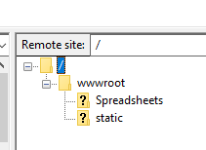

1. Dans la barre ‘’**Remote site :**’’, accédez au directory suivant ‘’**/httplog**’’ en l’écrivant dans la barre. :  
   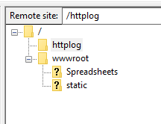
2. Plus bas, vous y verrez les logs, sous format Zip. Le plus récent est toujours le plus haut chiffre. :  
   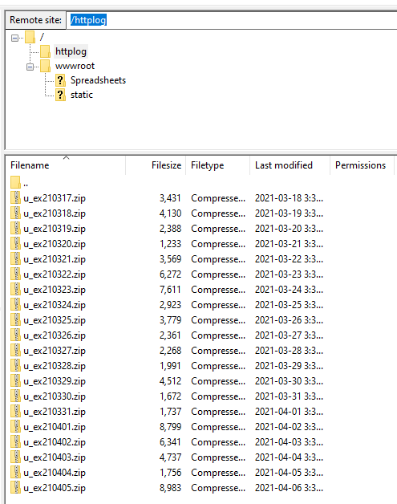
3. Vous n’avez plus qu’à les télécharger!

## GitHub : Gestion de code source pour les logiciels développés

### Identifiants GitHub

* Username : SentiersDev
* Courriel : sentiersDev@gmail.com
* Mot de passe : Sentier2021

### Dossier du projet

Vous y retrouvez le dossierdu projetà l’adresse suivante <https://github.com/SentiersDev/appSentiersEstrie>

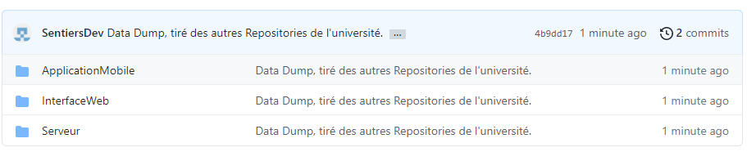

Voilà le source code des 3 programmes principaux.

# Documentation technique

## Serveur applicatif ASP.NET

### Langage

Le serveur est en C#. Le projet est construit utilisant ASP.NET core 3.1.

### Structure

Structure minimale, 1 *SentierController.cs* pour les appels et les fonctions requises.

### Authentification

Pour l’authentification, voici un schéma des échanges :

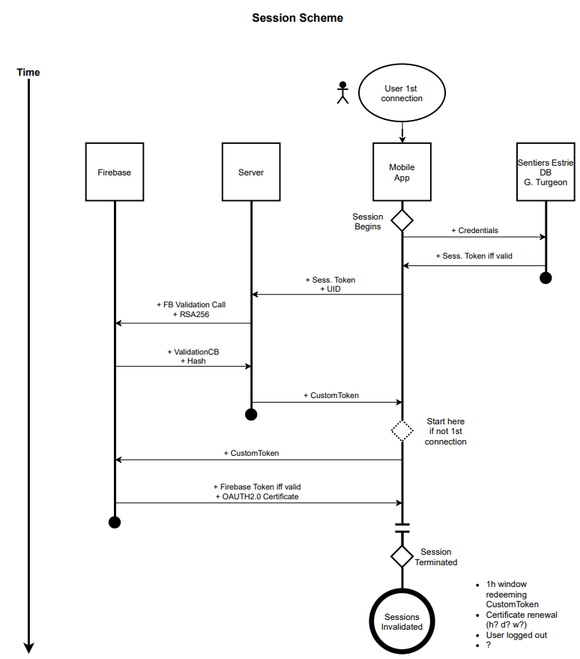

Quand l’utilisateur se connecte pour la première fois, une requête est envoyée au serveur, qui à son tour enverra une requête aux infrastructures des Sentiers de l’Estrie (représenté par le rectangle nommé Sentiers Estrie DB. Turgeon) pour une clé de hachage.

Cette clé est envoyée sur l’application mobile pour hasher les valeurs d’identifiants comme suit :

  if (loginType === "membership") {

    hash = sha1(email + sha1(password) + logid);

  } else if (loginType === "code") {

    hash = sha1(email + permitNumber + logid);

  }

Ou ‘’*membership’’* est pour un login régulier et ‘’*code’’* pour un utilisateur journalier. SHA1 représente ce SHA1 ci : <https://en.wikipedia.org/wiki/SHA-1>

### CORS

Dans le fichier *Startup.cs*, j’initialise les politiques de CORS en faisant ces lignes-ci :

        public void ConfigureServices(IServiceCollection services)

        {

            services.AddControllers();

            services.AddCors(c =>

            {

                // Cette Politique de CORS permet d'être appelé et d'être efficace sur le serveur.

                c.AddPolicy("AllowOrigin", options =>

                {

                    options.AllowAnyOrigin();

                    options.AllowAnyMethod();

                    options.AllowAnyHeader();

                });

            });

Cela ajoute le service et donne le nom ‘’AllowOrigin’’ à la politique. Pour valider les permissions, dans la fonction

        public void Configure(IApplicationBuilder app, IWebHostEnvironment env)

nous ajoutons :

            //ajout pour permettre CORS

            app.UseCors(options =>

            {

                options.AllowAnyOrigin();

                options.AllowAnyHeader();

                options.AllowAnyMethod();

            });

Finalement, pour appeler la politique ‘’AllowOrigin’’, nous appelons cette dernière dans *SentierController.cs*:

namespace Sentier2._0.Controllers

{

    [EnableCors("AllowOrigin")]

    [ApiController]

    public class SentierController : ControllerBase

### Syntaxe des Méthodes REST

        [Obselete("Deprecated")] // CETTE LIGNE A ÉTÉ AJOUTÉE POUR LA DOC

        [HttpPost]

        [HttpOptions]

        [Route("uploadFile")]

        public async Task<string> UploadFiles([FromForm(Name = "spreadsheet")] IFormFile file)

[Obselete(“Raison”)]: Ceci permet d’éviter que la documentation des méthodes automatique de lise cette fonction-ci.

[HttpPost] : On y inscrit la méthode. Plusieurs méthodes peuvent être permises à la fois.

[Route()] : Décrit la route emprunter pour se rendre à la fonction.

### 

### Publications via FTP/ IIS

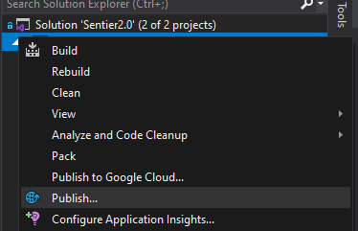Avec Visual Studio 2019, pour publier, faire clique droite sur la solution :

Puis Publish. Choisissez une manière de publier et le tour est joué. Il ne reste plus qu’à y entrer les informations de publication retrouvée sur le site de l’hôte. **NOTE**: Il est possible de publier un document à la fois si le besoin est, en faisant clique droite sur le document et Publish.

### Documentation autogénérée

Dans *Startup.cs*, les fonctions qui appellent le [NuGet](https://www.nuget.org/) Package [Swagger](https://swagger.io/docs/) & [SwashBuckle](https://docs.microsoft.com/en-us/aspnet/core/tutorials/getting-started-with-swashbuckle?view=aspnetcore-5.0&tabs=visual-studio) s’y retrouvent. Par défaut, la route “ ” lui est attribuée. Ainsi, accédant à <http://sentiersest.web810.discountasp.net/doc/> Vous devriez voir toutes les méthodes implémentées pour l’application.

Les Sentiers de l’Estrie ne paient pas pour le service de connexion SSL. Cela dit, vous opérez dans le noir. Cette interface, [Swagger](http://sentiersest.web810.discountasp.net/doc/), vous permet de tester les fonctions directement sur place. Des outils tel [PostMan](https://www.postman.com/downloads/) peuvent être critique pour en déboguer les états!

### Authentification

Le service d’authentification utilisé est celui de Google Firebase qui utilise [OAuth2.0](https://oauth.net/2/). Normalement, si la base de données est au même endroit que le service de Firebase (nommé Firestore). Nous utilisons un schéma d’authentification basé sur des clés construites par nos services. [Ce lien](https://firebase.google.com/docs/auth/admin/create-custom-tokens) réfère au schéma d’authentification de ‘’custom tokens’’ que nous utilisons, considérant que les Sentiers de l’Estrie ont leurs propres validations d’utilisateurs. Voir l’interface de connexion sur Firebase plus haut dans ce document.

## Migration des données

L’ensemble des données du client sont contenues dans des fichiers csv. Il y a trois types de fichiers:

1. **Définition des sentiers :** La définition des sentiers contient l’ensemble des informations concernant quel sentier devrait se retrouver sur quelle carte et dans quelle zone. Ce fichier définit aussi dans quel fichier sont définies ses coordonnées.
2. **Définition des points de service :** La définition des points de service contient l’ensemble des points d’intérêts définis par le client.
3. **Définition des coordonnées d’un sentier :** La définition des coordonnées d’un sentier est une liste de coordonnées, l’identificateur unique du sentier étant le nom du fichier.

Pour chacun de ces trois types de fichiers, il faut parcourir le fichier au complet et ajouter les données traitées ligne par ligne dans un objet de programmation, dans notre cas, le modèle complet en objet. Les trois types de fichiers ont leur propre méthode de traitement pour ajouter ces informations à l’application. De plus, il faut lancer les méthodes de traitement dans un ordre précis puisqu’on doit entrer les données dans le modèle dans l’ordre des dépendances. Bref l’ordre de traitement est le suivant: Définition des sentiers, puis coordonnée d’un sentier ou définition des points de service (les deux fichiers n’ont pas de dépendances entre eux donc l'ordre de traitement peut être inversé).

Une fois cette étape exécutée, on a un objet de programmation contenant l’ensemble des données du client peut-être passé en paramètre à la fonction qui instancie des fichiers Excel pour l’entrée de données.

## Application mobile

L’application mobile utilise le [Framework Expo](https://docs.expo.io/) qui lui, requiert d’avoir préalablement téléchargé [NodeJs](https://nodejs.org/en/). Expo permet de créer un projet utilisant le [Framework React Native](https://reactnative.dev/), donc du [JavaScript/TypeScript](https://www.typescriptlang.org/). Dans un premier temps, pour utiliser Expo, vous devrez l’installer sur votre ordinateur. Ensuite, vous devrez télécharger les modules de Node nécessaire au bon fonctionnement de l’application.

* *npm install -g expo-cli*

Ensuite vous pourrez lancer le projet à l’aide de la commande

* Expo start -c  (Pour vider la cache à l’ouverture)

Une fois le projet lancé, une fenêtre devrait s’ouvrir dans votre navigateur, affichant un code QR. Ce code pourra scanner à l’aide de votre appareil mobile. Vous aurez 3 options de scan : **tunnel**, **LAN** et **local**. Une fois le code scanné, vous pourrez suivre en temps réel les modifications de vos fichiers à chaque sauvegarde. En mode **tunnel**, vous pourrez partager le code QR afin que tous puissent suivre en temps réel les modifications. En mode **LAN**, vous devrez être sur le même réseau pour que ça fonctionne.

Une fois les modifications apportées et que vous êtes satisfait de votre solution, si votre application n’est pas déjà sur les stores, vous pouvez faire le build (définition : le résultat d’une compilation logiciel. Fournis le tout optimisé).

Les 2 instructions vous donneront un site web, de ce lien, vous pourrez suivre l’état de votre build. Le build Android vous donnera un fichier [.sdk](https://en.wikipedia.org/wiki/Software_development_kit) que vous pourrez télécharger et installer directement sur les appareils Android de votre choix ou directement le soumettre au Google Play Store. Le build IOS va directement soumettre le nouveau build au compte [Apple Connect](https://appstoreconnect.apple.com/login). Vous pourrez alors directement publier l’application de votre compte Apple Connect ou la tester à l’aide de [Xcode 12](https://developer.apple.com/xcode/).

Une fois l’application publiée, il est possible de mettre à jour l’application sans avoir à forcer une mise à jour manuelle sur les stores. Il suffit de mettre à jour la version indiquée dans le fichier app.json et effectuer la commande :

1. Si un doublon est entré dans l’application, la dernière instance du doublon sera appliquée dans l’application.